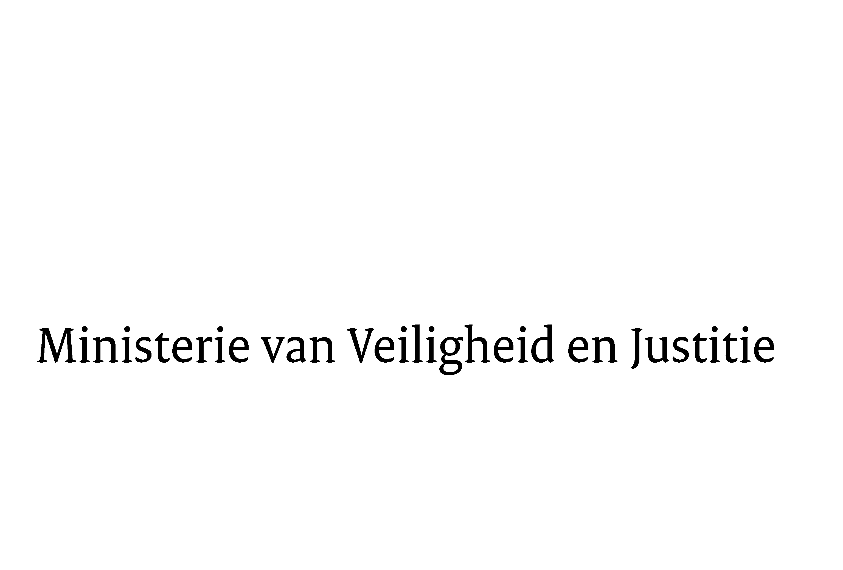
> Retouradres Postbus 20301 2500 EH Den Haag
Aan de Voorzitter van de Tweede Kamer
der Staten-Generaal
Postbus 20018
2500 EA DEN HAAG

Datum | 20 juni 2012
Onderwerp | Voorstel van wet tot wijziging van boek 1 BW inzake curatele, beschermingsbewind en mentorschap (33 054)

Directie Wetgeving
Sector privaatrecht

Schedeldoekshaven 100
2511 EX Den Haag
Postbus 20301
2500 EH Den Haag
www.rijksoverheid.nl/venj

Ons kenmerk
274557

Bij beantwoording de datum en ons kenmerk vermelden. Wilt u slechts één zaak in uw brief behandelen.

Hierbij bied ik u de nota naar aanleiding van het verslag en een nota van wijziging
inzake het bovengenoemde voorstel aan. Als bijlage zijn voorts toegevoegd het concept besluit kwaliteitseisen curatoren, bewindvoerders en mentoren en de concept toelichting daarop.

De Staatssecretaris van Veiligheid en Justitie,

F. Teeven

